Zestawy mebli do kuchni i jadalni na Ceneo
Kuchnia i jadalnia to serce każdego domu. To właśnie w tym miejscu toczy się rodzinne życie - od wspólnego gotowania, po rozmowy przy posiłkach w gronie rodziny. Z pewnością to jedno z ważniejszych pomieszczeń w domu, dlatego tak ważne jest, aby było uporządkowane i estetyczne. Jak to zrobić? <b> Zestawy mebli do kuchni i jadalni na Ceneo</b> to szeroki wybór wyposażenia, dzięki któremu stworzysz przytulny klimat w swoim domu!

Zestawy mebli do kuchni i jadalni na Ceneo - wybierz swoją aranżację!
Urządzanie domu niektórym może kojarzyć się z tym, co czasochłonne. Czy tak musi być zawsze? Nic bardziej mylnego! Z pomocą przychodzą zestawy mebli do kuchni i jadalni na Ceneo, dzięki którym poznasz gotowe rozwiązania. Jeśli zależy Ci na tym, aby stworzyć klimatyczne miejsce, zajrzyj na stronę i wybierz meble dostosowane do stylu danego miejsca.

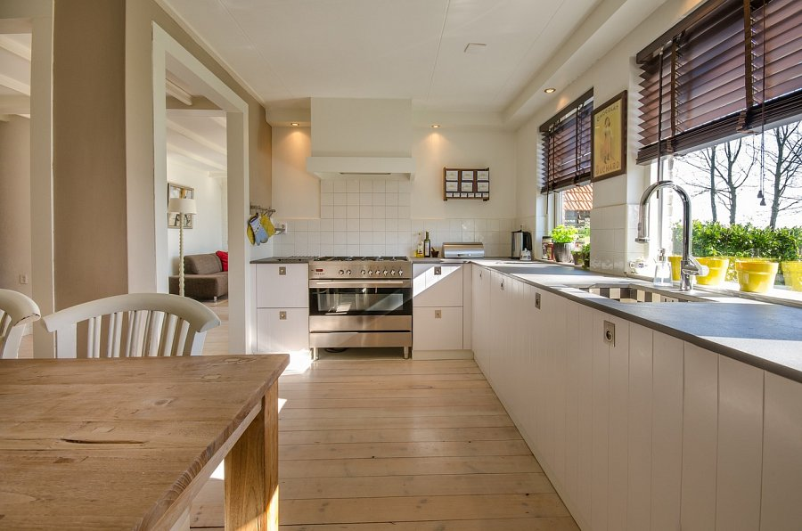
O czym należy pamiętać?

Kuchnia i jadalnia to miejsca, w których spędza się dużo czasu, dlatego tak ważne jest, aby zadbać o odpowiednie miejsca do siedzenia, a także stół, który pomieści całą rodzinę. Tego typu miejsca wymagają mebli, które posłużą do przechowywania akcesoriów kuchennych, żywności, czy naczyń. W tym wypadku dobrze sprawdzą się pojemne szafki, dzięki którym możesz zagospodarować całą strefę przechowywania.

Zestawy mebli do kuchni i jadalni na Ceneo - postaw na różnorodność!

To, co wyróżnia gotowe rozwiązania to fakt, że można wśród nich wybierać i dopasowywać je do naszej wizji. Marzy Ci się minimalistyczne wnętrze? Postaw na meble w białym lub kremowym odcieniu. Stawiasz na nowoczesny design? Co powiesz o połączeniu kontrastowych kolorów? A może chcesz stworzyć w swojej kuchni i jadalni góralski klimat? Sięgnij po drewniane akcenty! Stoisz przed wyborem? Zestawy mebli do kuchni i jadalni na Ceneo Ci ułatwią Ci podjęcie decyzji!

